Слайд 1

Добрый день уважаемые коллеги, меня зовут Алексей Конахин. Для меня честь представить Вашему вниманию проект «Создание организационно-технического комплекса по применению УСП на основе АСУ».

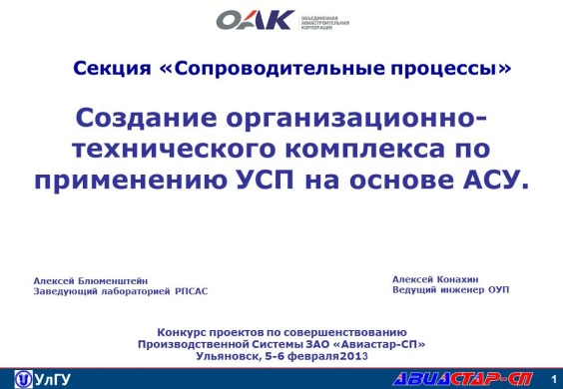

Слайд 2

Начну наш доклад с представления общей информации по УСП! Это приспособления, собираемые из комплекта унифицированных элементов. На слайде Вы можете видеть слесарное, сборочное и фрезерное приспособление.

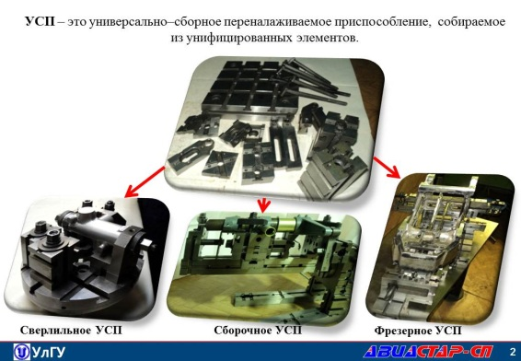

Слайд 3

Участок сборки УСП, на который нацелен текущий проект, расположен на площади 200 квадратных метров. Количество работников составляет 9 человек. Объем собираемых УСП сопоставим с двумя участками изготовления станочной оснастки.

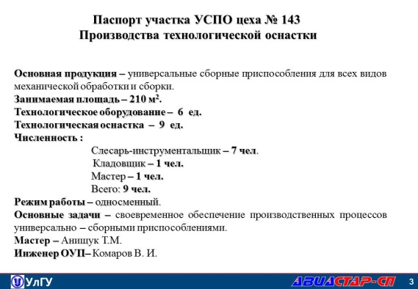

Слайд 4

Основным критерием осуществления проекта стало освоение изделия 476 предприятием «Авиастар-СП». В процессе изготовления воздушного судна возникают ситуации несоблюдения сроков изготовления оснастки или деталей. Одним из способов решения этой проблемы традиционно является применение УСП, которое позволяет оперативно изготовить детали и узлы, а так же отработать конструкцию оснастки и отреагировать на изменения версии деталей с минимальными затратами.

Со временем было решено расширить номенклатуру деталей по применению УСП и заменить им станочную оснастку. Одной из основных проблем препятствующих этому – пропускная способность участка УСП.

Для повышения эффективности применению УСП на заводе были инициированы 2 этапа Lean-преобразований. В них входит ряд мероприятий по оптимизации работы цеха и разработке организационно-технического комплекса по применению и использованию УСП на основе АСУ.

На слайде мы можем наблюдать карту создания ценности сборки УСП до первого этапа Lean – преобразований. Первое, что бросается в глаза – количество позиций, не приносящих ценность. Нетрудно догадаться, что основная задача, реализации была сосредоточена на сокращении количества этих позиций, а вследствие и времени, затрачиваемого на изготовление УСП.

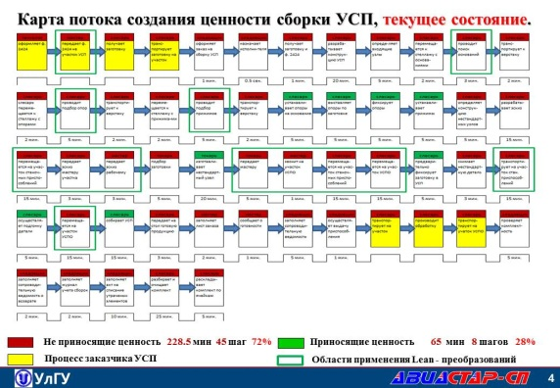

Слайд 5

Для повышения эффективности работы участка УСП были осуществлены следующие мероприятия:

* Отсортированы комплектующие, разработана система размещения и составлена опись мест хранения;
* Отсортированы нормализованные изделия по типоразмерам, нанесена маркировка;
* Изготовлен и визуализирован стенд для размещения регистрационных номеров УСП;
* Проведена кампания 5С на рабочих местах слесарей–инструментальщиков;
* Для контроля качества применена КИМ, что позволило повысить точность сборки УСП.

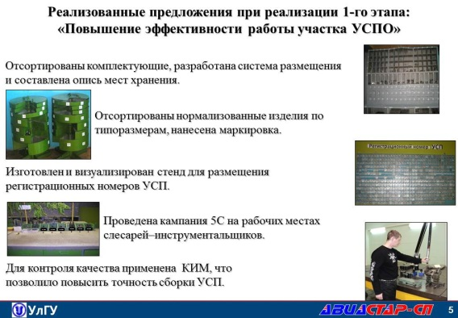

Слайд 6

Кроме вышесказанного для участка УСП было выделено рабочее оборудование для изготовления нестандартных элементов УСП. Таким образом, мы можем наблюдать преобразования участка УСП по карте потока создания ценностей после первого этапа Lean-преобразований.

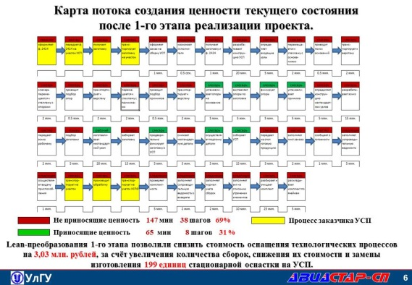

Слайд 7

Общие показатели по и тогам проведенной работы выведены на этом слайде. Рост количества сборок составил 45%, снижение цикла сборки одной единицы УСП составило 25%, производительность выросла на 10%, себестоимость сборки единицы УСП составило 52%

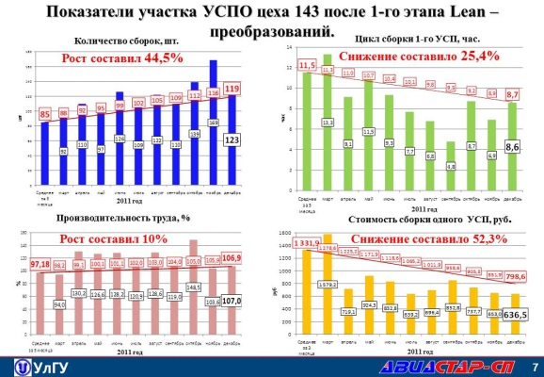

Слайд 8

На этом описание 1-ого этапа Lean-преобразований окончено, и я предоставляю слово своему содокладчику Алексею Блюменштейну!

Здравствуйте. Я хотел бы рассказать Вам об ОТК по применению УСП на основе АСУ. На экране Вы видите карту создания потока ценностей по результатам 1-ого этапа Lean-преобразований. В рамку зеленого цвета выделены блоки, которые возможно автоматизировать или упростить с помощью разработки специализированных автоматизированных систем.

Такими позициями являются процессы формирования документации, а так же разработки конструкции УСП и нестандартных элементов.

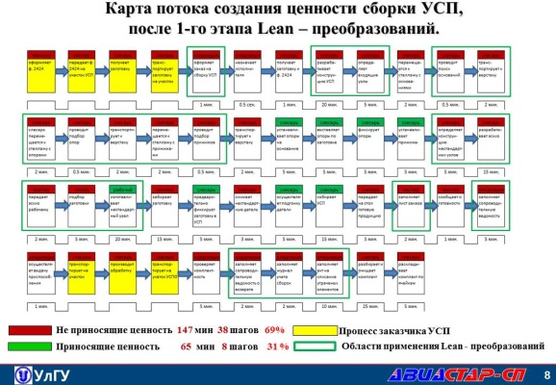

Слайд 9

ОТК по применению УСП на основе АСУ, включает в себя электронный каталог элементов УСП, АС «Управления УСП» и АС «Проектирование УСП». Рассмотрим каждую систему в отдельности.

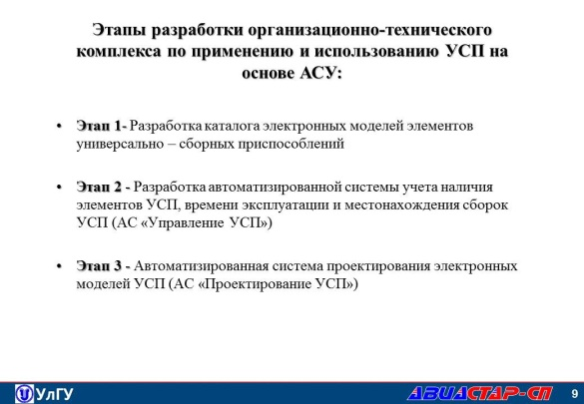

Слайд 10

Составляющими компонентами электронного каталога УСП являются: номенклатура из 2,5 тыс. деталей УСП с размерностью паза 8мм и 12 мм с подробной информацией по каждой позиции, программное обеспечение, привязанное к PDM-системе «Авиастар-СП» БД ЭОИ и CAD системе NX.

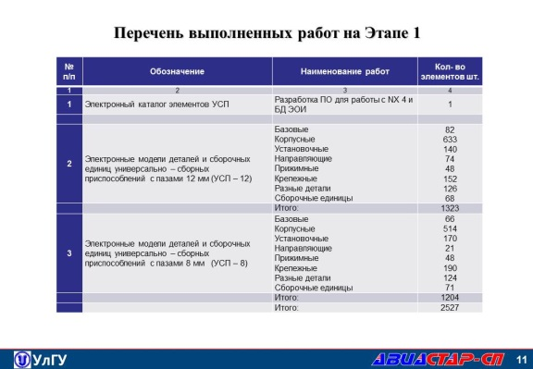

Слайд 12

В функционал программного обеспечения входит возможность поиска элементов, фильтрации информации по подразделам, формирование спецификации по сборке УСП и обновление информации в БД.

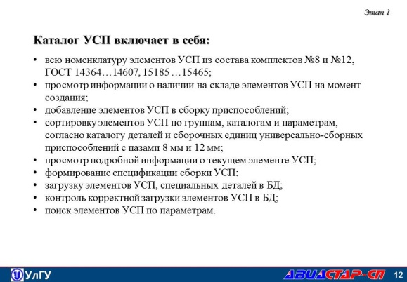

Слайд 13

На текущем слайде мы видим наглядное представление бумажного и электронного каталога. Применение системы позволяет сократить время, которое было бы затрачено на конструирование среднестатистической сборки в NX, на 40%.

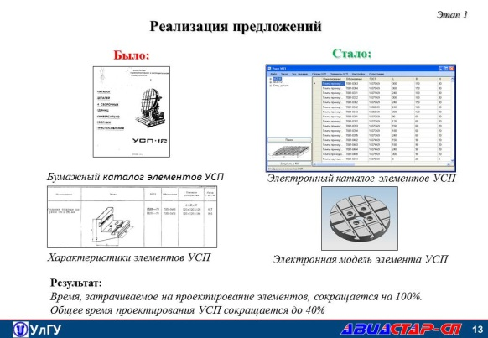

Слайд 14

Несомненно, возникает вопрос: как может повлиять электронный каталог моделей УСП на время сборки УСП? Ответ очень прост! По аналогии с оснасткой специального назначения необходимо внедрить этап проектирования сборок УСП и специальных элементов! Используя каталог электронных элементов УСП на практике, мы избавляем слесаря от необходимости каждый раз прорабатывать модель, а технолога от необходимости каждый раз создавать модели элементов УСП. Как вы видите среднее время проектирования УСП, полученное экспериментальным путем, сокращается на 18%!

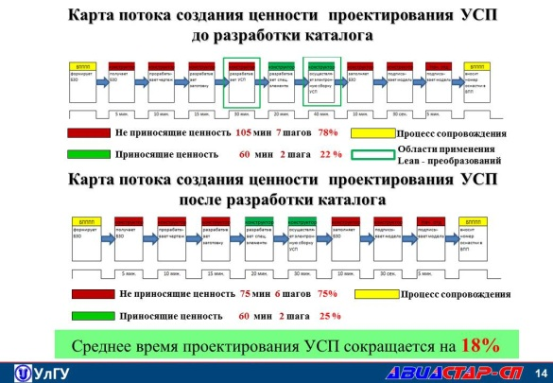

Слайд 15

Перераспределение обязанностей по проектированию УСП не ограничивается использование электронного каталога, т.к. в данном случае необходима система передачи данных на участок УСП и мониторинга состояния каждого исполнения. Таким образом, мы плавно переходим ко второй части ОТК, в который входит разработка ЖЦ по применению УСП от начала запуска ведомости подготовки производства до демонтажа сборки УСП. Мы проработали организационную схему проектирования УСП с возможностью передачи данных на участок УСП в виде ТЗ, ВПП, электронной модели и спецификации. На основе изученных данных было установлено, что мы можем формировать часть документации участка в автоматическом режиме. Единственным недостатком этой концепции является необходимость реальной подписи сотрудников, принимающих на себя материальную ответственность. Рассмотрим подробнее некоторые преобразования.

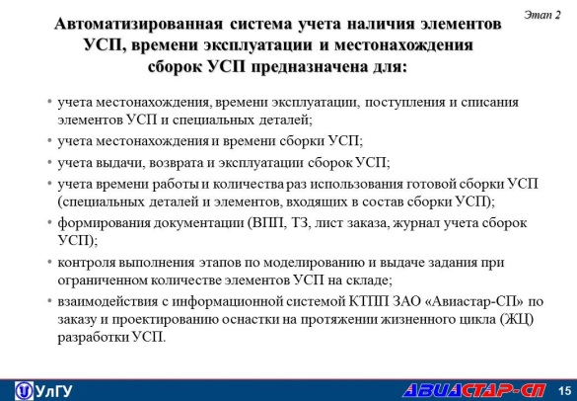

Слайд 16

На текущем слайде мы видим форму ТЗ, применяемого как для оперативного заказа сборки УСПО, так и для совместного с ВПП заказа на проектирование и изготовление УСПО. Время оперативного заказа УСПО при использовании подобного алгоритма сократилось до 20%.

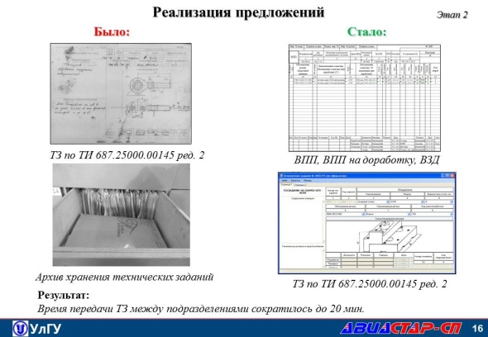

Слайд 17

Здесь мы видим лист заказа по форме 2424. При условии корректного заполнения ВПП и ТЗ, лист заказа формируется в автоматическом режиме. Заказчику и исполнителю остается его распечатать и подписать.

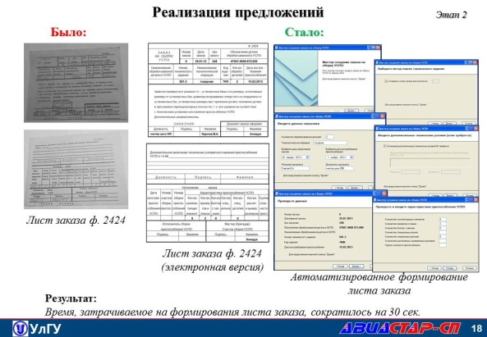

Слайд 18

Аналогичным способом работает и сопроводительная ведомость, применяемая на приемке и выдаче сборки УСП от цеха-исполнителя цеху-заказчику. Ее формирование сопровождается двумя окнами. Форма распечатывается и подписывается.

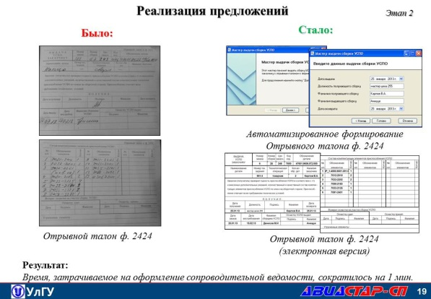

Слайд 19

На основе информации по листу заказа появляется возможность в автоматическом режиме формировать журнал учета сборок УСП по месяцам.

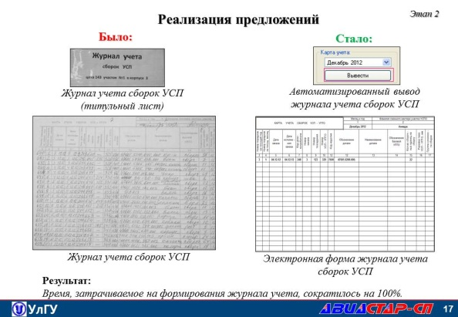

Слайд 20

Кроме того в системе мы легко можем произвести поиск по любому виду документов, будь то ТЗ, ВПП, лист заказа.

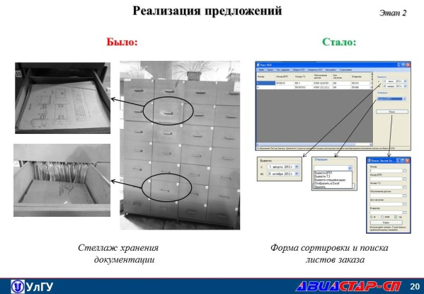

Слайд 21

В системе мы можем просмотреть полную информацию по каждому элементу УСП, так же мы можем получить статистику по применяемости и позиции сборок, в которых он был задействован.

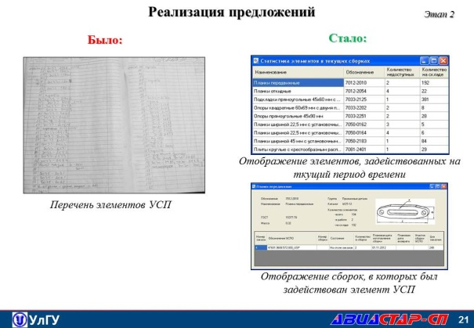

Слайд 22

Упрощается задача складского учета. В системе реализована возможность занесения и редактирования новых позиций УСП. Таким образом, появилась возможность заказать новые элементы и занести в систему информацию по ним после создания модели конструктором. (Подобная практика рассматривается для нестандартных деталей)

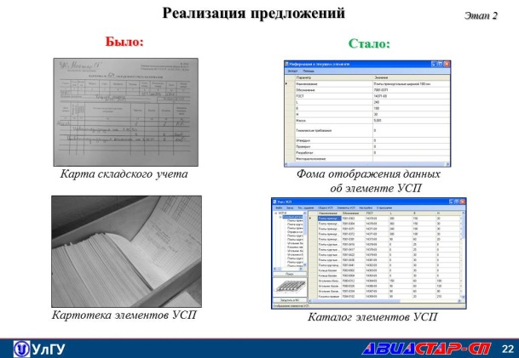

Слайд 23

Статистика сборок УСП позволяет просмотреть заказанные за последнее время позиции и их комплектующий состав.

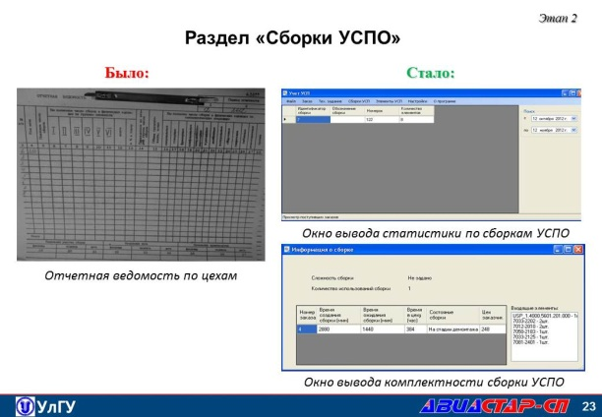

Слайд 23

В качестве итога можно подвести черту по выполненным работам на текущий период времени по 2м первым частям ОТК. На слайде представлен план реализации всех 3х частей ОТК по применению УСП на основе АСУ. По состоянию на 1 января 2013 мы имев в распоряжении 2 системы и планируем закончить ко второму полугодию 3-тью.

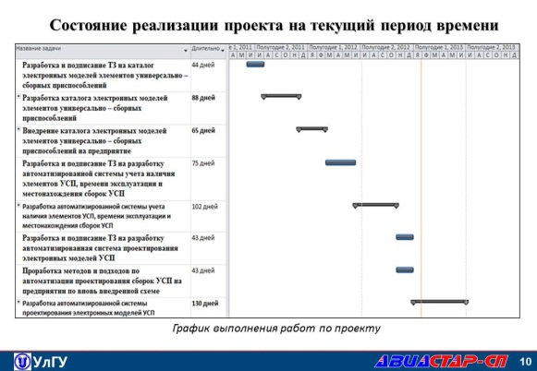

Слайд 24

Таким образом, на текущий период времени у нас разработан и внедрен ЖЦ сборок УСП. Автоматизирована работа с различной документацией. Реализована возможность перераспределения обязанностей между конструктором и слесарем. Введена возможность мониторинга составная цеха по заказам и сборкам.

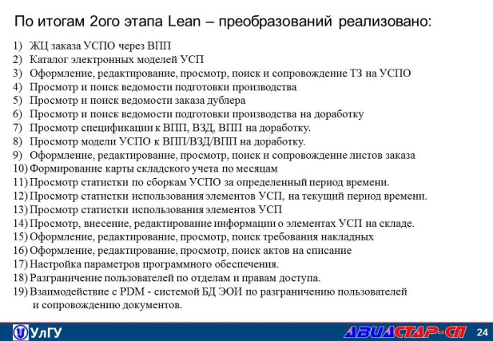

Слайд 25

Заключающей частью ОТК является АС «Проектирование УСП». Алгоритм его работы Вы можете видеть на слайде. Основной задачей этого этапа является автоматизация разработки электронных моделей сборок УСП для конструктора. Планируемое сокращение времени на текущий период времени составляет - до 30%.

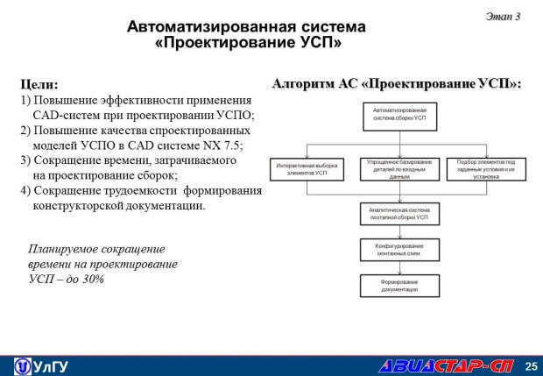

Слайд 26

В разработанном ТЗ фигурируют следующие подсистемы. (*зачитываю несколько подсистем и даю комментарии*)

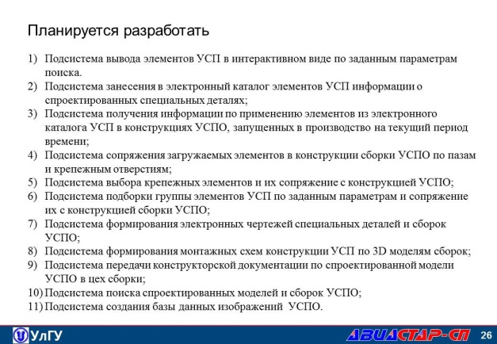

Слайд 27

Теперь мы можем вернуться к карте создания потока ценностей и посмотреть ее новое состояние. Как уже говорилось, мы избавились от необходимости разработки слесарем конструкции УСП, сократились процессы формирования и передачи документации и исчезли этапы разработки нестандартных элементов. Общее время не приносящих ценности позиций сократилось на 22%.

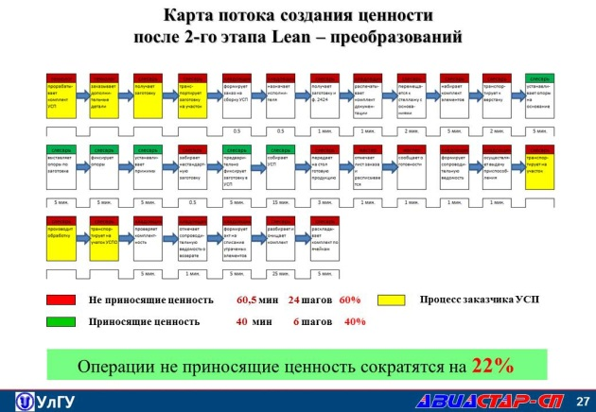

Слайд 29

В завершении своего доклада хотелось бы сделать акцент на экономической эффективности по реализации проекта ОТК по применению УСП на основе АСУ.

|  |  |
| --- | --- |
| Затраты на создание и внедрение организационно-технического комплекса по применению и использованию УСП на основе АСУ | **~5 500 000 руб.** |
| Годовой экономический эффект | **2 787 777руб.** |
| Экономический эффект до 2020 года | **19 514 440 руб.** |
| Чистый экономический эффект | **14 287 777 руб.** |
| Срок окупаемости вложенных инвестиций | **~ 2 года.** |

Слайд 32

